附件2：

备注：品牌型号仅起参考作用，供应商可选用其他品牌型号替代，但这些替代的品牌型号要实质上相当于或优于参考品牌型号及其技术参数性能要求。

1.1外观及技术参数
（1）产品外观
宜点充智能独立插座：采用现代化个性设计，可适用于街道、商业区、写字楼、医院、小区等多个安装场景，最大功率达2200W，可满足低速二轮三轮四轮电动车充电，是低速智能充电设备的最佳选择。采用符合国家安全等级标准的材质，产品符合国家对充电桩的安全规范，系统有完善的远程监控、火灾报警功能，支持室内、外安装。
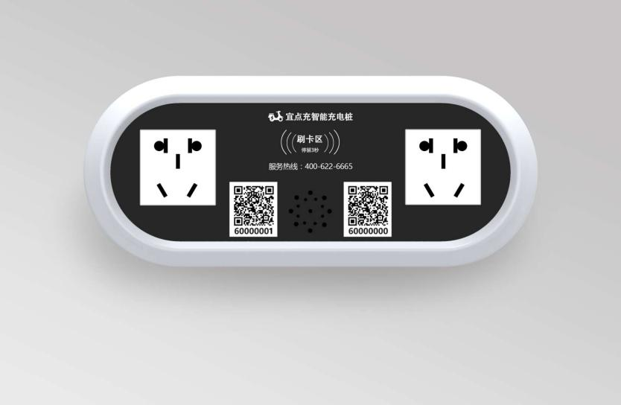
2200W双路智能充电插座
（2）产品技术参数
序号 | 项目 | 2200W双路智能插座
1 | 输入电压 | AC220V/50HZ
2 | 输出电压 | AC220V/50HZ
3 | 最大承载电流 | 10A（2200W）
4 | 五孔插座标准 | GB/T1002-2008;GB/T20910.4-2008
5 | 联网方式 | 4G全网通
6 | 从机通信 | 标准RS485通讯
7 | 待机功率 | ＜1W
8 | 费率设置 | 可根据需求灵活设置充电时间和扣费金额
9 | 计费方式 | 按时间/功率时间/电量计费
10 | 扣费方式 | 实时扣费结算
11 | 设备尺寸 | 215*92*46mm
12 | IC卡 | 支持在线卡片充值
（3）关键技术设计说明
①用户体验度高，减少安全隐患
具有独立的“电动车充电公共服务平台”使用移动智能终端替代充电充值卡和投币机，硬件设备接收智能终端的控制指令，用户可通过移动智能终端与硬件设备进行交互和控制，及时方便，增强和用户体验性。系统能接收来自硬件设备主动上报的数据和异常信息，降低了安全隐患。
②施工简单，节约成本，运维管理方便
宜点充智能充电插座施工布线简单，设备运行问题故障实时提醒。
③使用简化的网络通信协议
使硬件设备和服务器建立稳定的通信通道，提高设备的接收和发送信息的及时性和稳定性。保证用户快速、及时接收信息。
- 硬件设备故障自恢复。定期自动检查硬件设备是否能正常工作，遇到系统故障调用看门狗对系统自动恢复，可以保证设备实时正常运行。
- 设置最长充电时间。默认最长充电时长为12小时，防止因为其他原因导致电动车过充造成安全事故。
- 硬件设备状态的实时上报。设备通过网络通讯协议实时上报当前设备状态。通过设备状态的监控，实时提醒管理人员和设备维护人员及时处理硬件问题。提高了设备的利用率和安全性。
本产品采取智能充电，支持刷卡及网络付费功能，充电过程可利用系统进行记录、追溯、分析，系统稳定，投诉率低，市场上无相关负面新闻.

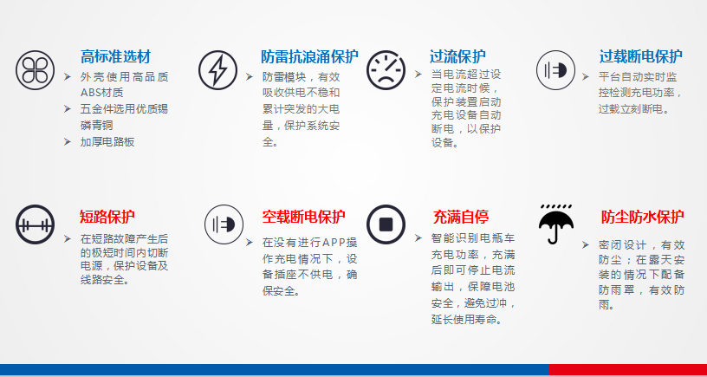
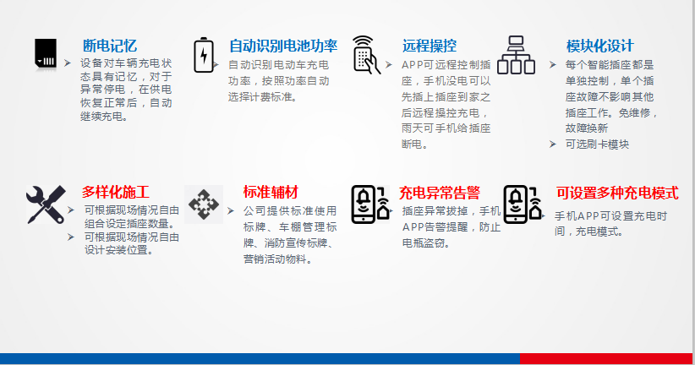
1.2设备功能先进性

1.3技术性能先进性对比
项目 | 宜点充智能独立插座 | 响应 | 传统充电箱 | 响应
大功率充电 | 国标5孔10A插座，支持2000W，满足低速二轮三轮四轮电动车充电。 | 优 | 标准功率300W，主机需另外采购插座（一般赠送插座5元左右，故障率高） | 否
模块化组网 | 模块化设计，2-40端口任意组网，适用任意车棚长度和安装密度。 | 优 | 10端口、16端口、20端口、32端口一组，现场适用性有局限性。 | 否
计费多样化 | 自动检测功率，可按功率、按时间、按电量等多样化计费方式。 | 优 | 计费方式单一 | 一般
易用性 | 扫码即可开启充电，自动识别插座。 | 优 | 需要在主机扫码，然后选择插座编号充电 | 一般
易维护 | 每个插座均为独立控制主板，故障不影响该组其他插座运营。 | 优 | 多路插座共用一个控制主板，故障需要整体更换，更换费用高，工作量大。 | 一般
易安装 | 并联接线，只需布设2条主线和2条通信线共计4条线。 | 优 | 单独接线，每个端口都需要按插座编号单独布线，至少不要布设11条电源线。 | 差
多场景适用 | 适用多种场景，车棚、挂墙、立柱、桥架，露天或非露天，全环境支持。 | 优 | 必须直线安装，对露天环境适用性差。 | 一般
美观性 | 统一工业设计，简洁美观，各环境下产品统一、保持一致性、声光提醒。 | 优 | 一致性较弱，不同的规格外观不一致。 | 一般

1.4产品性能亮点及功能亮点
设备全部采用4G+全网通模块（支持移动、联通、电信4G）。
设备智能语音播报，提示用户充电过程信息，包括：
充电器连接异常、充电功率过载、充电成功、刷卡成功等。
设备可通过指示灯显示当前网络状态：包括搜寻基站、连上基站、连上服务器、登录成功。
微信公众号显示信息包括以下内容：
--充电用时、耗电量、用时单价、电费单价、订单总价、历史订单、充值记录。
自动识别电池容量，并根据实时充电功率变化值识别涓流充电功率。具体为：涓流充电电流为电池容量的1/20,即0.05C，比要求的平均充电电流的20%更优。
最大充电时间可以通过后台配置；夏季电池活性强，8H即可，冬季，电池活性弱，可根据实际情况做调整。也可默认为8H。
在线刷卡功能，具体为：
老年人等不会使用手机微信/APP等客户端时，可以提供给用户卡片，通过刷卡来充电。
预约充电功能，具体为：
用户可在APP上预约充电插口充电，则此插口只能被此用户占用。
通信隔离保护，具体为：
设备之间通过485通信，设备集成了485隔离保护模块，如果某台设备故障，硬件会进行隔离保护，不会影响到其他设备的485通信。

附件2：
比选标准
一、评委构成
比选评审小组由不少于3人的单数组成。
二、比选方法
（一）对进入详评的，采用百分制综合评分法。
（二）计分办法（按四舍五入取至百分位）：
1.价格分………………………………………………………………………………30分
（1）以进入综合评分环节的最高投标报价为30分。
某供应商投标报价
（2）某供应商价格分 = ×30分
供应商最高投标报价
2.技术方案分…………………………………………………………………………60分
（1）项目技术方案分（满分36分）
一档（0～12分）：技术方案基本完整，但成果深度一般。对规划重点内容有一定的研究但缺乏深度，规划主要以文字描述为主，没有绘制图纸或虽然绘制了部分图纸，但内容深度达不到专项规划要求。
二档（12.1～24分）：技术方案深度基本达到专项规划要求。对规划重点内容把握相对准确，工作思路相对清晰，规划主要内容不完整或分析不够详尽，仅完成部分规划图纸。
三档（24.1～36分）：项目实施方案在对本设计类项目实施工作内容的概况、工作思路、项目组织机构、项目管理、工作重点、难点及其技术解决措施及进度保障措施、质量保障措施方面阐述全面，且实施方案的可行性及合理性强、措施的可行性、措施优越程度阐述到位，工作思路清晰，工作内容全面，技术方法合理，操作性强的。
（2）服务承诺分（满分24分）
一档（0～8分）：对本项目的服务没有正确理解与认识；表述不清晰或部分不具体。
二档（8.1～16分）：对本项目的服务有正确理解与认识；表述清晰、完整，服务承诺基本满足项目要求。
三档（16.1～24分）：对项目的服务有正确深刻理解与充分认识；表述清晰、完整、严谨、合理、有效、成熟，服务承诺完全满足项目要求。
3.信誉业绩分…………………………………………………………………………10分
（1）供应商通过ISO9001质量管理体系认证的，得1分；
（2）供应商通过ISO14001环境管理体系认证的，得1分；
（3）供应商通过OHSAS18001职业健康安全管理体系认证的，得1分；
（4）2017年（含）以来，供应商完成过同类项目，每项得1分，满分7分。
注：提供相关证书复印件并加盖供应商公章，业绩需提供中标/成交通知书复印件或有效合同复印件并加盖供应商公章，原件备查，未按要求提供者不得分。
总得分 =1+2+3+4
三、服务单位确定原则
根据比选总得分由高到低排列次序确定服务单位[得分相同时，以投标报价由高到低顺序排列；得分相同且投标报价相同的，按技术优劣顺序排列]。

